Warszawa, 1 czerwca 2025 r.

**ZAPROSZENIE**

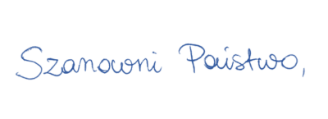

w imieniu Przewodniczącego Kapituły Konkursu Project Master na najlepszą pracę licencjacką, magisterską, podyplomową oraz doktorską z zakresu zarządzania projektami, Pana Profesora Michała Trockiego, przesyłam na Państwa ręce **zaproszenie do wzięcia udziału i upowszechnienia informacji o dwóch inicjatywach promujących ideę zarządzania projektami – Jubileuszowej XX Edycji Konkursu Project Master oraz Seminarium Project Management Edukacja 2025.**

* **Project Master** to konkurs na najlepszą pracę licencjacką (w tym inżynierską), magisterską, podyplomową i doktorską z zakresu zarządzania projektami. Konkurs jest organizowany od 2002 roku i rokrocznie zyskuje coraz większą popularność. Tegoroczna XX Edycja Konkursu Project Master została objęta Patronatem Honorowym Ministra Nauki i Szkolnictwa Wyższego, Narodowego Centrum Badań i Rozwoju, Prezesa Polskiej Izby Gospodarczej Zaawansowanych Technologii IZTECH oraz Prezesa Urzędu Komunikacji Elektronicznej. Dodatkowo Konkurs został objęty Patronatem przez Polską Agencję Rozwoju Przedsiębiorczości. Patronami Medialnymi tegorocznej Edycji Konkursu są Grupa StudentNews oraz Czasopismo PM News.
* Konkurs to doskonała okazja do promocji badań i osiągnięć w zakresie zarządzania projektami, zarówno studentów, absolwentów, doktorantów, słuchaczy, jak i środowisk naukowych, z których wywodzą się młodzi adepci. Konkursowe prace dyplomowe można nadsyłać w terminie **od 1 czerwca 2025 r. do 6 października 2025 r.** Więcej informacji na temat udziału w konkursie i **formularz zgłoszeniowy** znajdują się na oficjalnej stronie internetowej Konkursu: [http://projectmaster.ipma.pl/](http://projectmaster.pl/).
* **Seminarium Project Management Edukacja** to cykliczne spotkanie, które umożliwia wymianę doświadczeń na temat różnych form wzmacniania kompetencji w zakresie zarządzania projektami na etapie edukacji akademickiej oraz kształcenia ustawicznego. Tegoroczne Seminarium odbędzie się już po raz jedenasty, stacjonarnie w dniu **19 listopada 2025 roku** w Szkole Głównej Handlowej w Warszawie. Podczas Seminarium zostaną oficjalnie ogłoszone wyniki Konkursu Project Master oraz autorom prac zwycięskich i prac nominowanych, a także promotorom tych prac wręczone zostaną nagrody.

Organizatorami inicjatyw są **Stowarzyszenie IPMA Polska** i **Wydział Ekonomii, Finansów i Zarządzania Uniwersytetu Szczecińskiego** w partnerstwie ze **Szkołą Główną Handlową w Warszawie**. Jednym z głównych celów organizatorów jest szerzenie i promocja wiedzy na temat zarządzania projektami, stąd idea, aby docenić wkład naukowy młodych osób w rozwój tej dziedziny nauki.

Serdecznie zapraszam do aktywnego udziału w Konkursie Project Master oraz w towarzyszącym mu Seminarium PM Edukacja – inicjatywach łączących środowiska naukowe i biznesowe! **Będę bardzo wdzięczna za pomoc w upowszechnieniu informacji o obu wydarzeniach pośród Państwa Pracowników, Studentów, Doktorantów, Słuchaczy i Absolwentów.** W razie jakichkolwiek pytań zapraszam do kontaktu z Teamem XX Edycji Konkursu Project Master: [projectmaster@ipma.pl](mailto:projectmaster@ipma.pl), +48 886 890 764.

Z wyrazami szacunku

**dr Joanna Rzempała**

Koordynator Konkursu Project Master

Wiceprezes Zarządu IPMA Polska

Obraz zawierający tekst, Czcionka, Grafika, logo

Zawartość wygenerowana przez sztuczną inteligencję może być niepoprawna.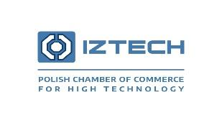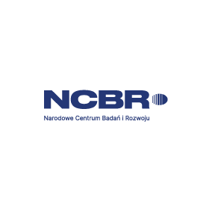Pracownik naukowy Uniwersytetu Szczecińskiego